**STATISTICS - ASSIGNMENT 3 (PROBABILITY)**

**(En az 3 soruyu çözün.)**

**SORU 1. Aşağıdaki soruları, belirli nesne ve olay düzenlemelerini elde etmenin yollarının sayısını hesaplayarak yanıtlayın.**

* *Bir sporcunun sekiz farklı kupası vardır, ancak bir vitrinde sadece dört kupa için yeri vardır. Gösterim sırasının önemli olduğunu varsayarsak, sekiz kupadan sadece dördünü sergilemek kaç farklı şekilde mümkün olabilir?*
* 8!/4! = 8*7*6*5 = Permütasyon (8, 4) =**1.680**
* *Bir futbol menajerinin 20 kişilik bir kadrosu vardır. Kadrodan 11 kişilik kaç farklı takım seçilebilir? (İpucu: Oyuncuların pozisyonlarının önemli olmadığını varsayın)*
* 20!/(20-11)!*11! = n = 20, r = 11 🡺 Kombinasyon (20, 11) =**167.960**

**SORU 2.** **İnsanlar evliliklerinde mutlu mu? Tablo, cinsiyete ve mutluluk düzeyine göre sınıflandırılan evli yetişkinler için 2008 Genel Sosyal Araştırmasının sonuçlarını göstermektedir.**

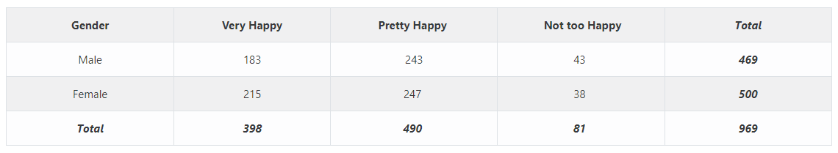

* *Evli bir yetişkinin çok mutlu olma olasılığını tahmin edin.*

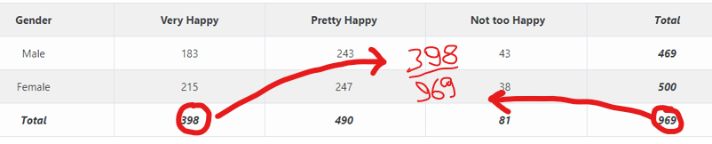

* 398/969 = 0,4107
* *Evli bir yetişkinin çok mutlu olma olasılığını;*
* *cinsiyetlerin erkek olması durumunda,*

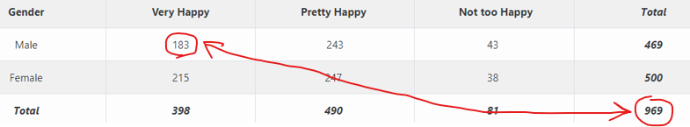

* 183/969 = 0,1888
* *cinsiyetlerinin kadın olma durumunda,*

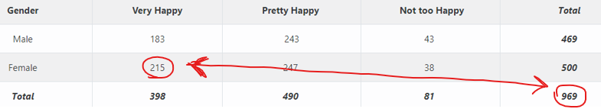

* 215/969 = 0,2218
* *Çok mutlu ve erkek olma olasılığı (bağımsız)*

P(erkek olma olasılığı) = (469/969)

P(çok mutlu olma olasılığı) = (398/969)

Bağımsız olduğu için (469/969) * (398/969) = **0,1988**

**EGZERSİZ 3. Üçlü Kan Testi hamile bir kadını tarar ve bebeğinin Down sendromu genetik bozukluğuyla doğması için tahmini risk sağlar. 35 yaş ve üzeri 5282 kadın üzerinde yapılan bir araştırma, doğruluğunu test etmek için Üçlü Kan Testini analiz etti.**

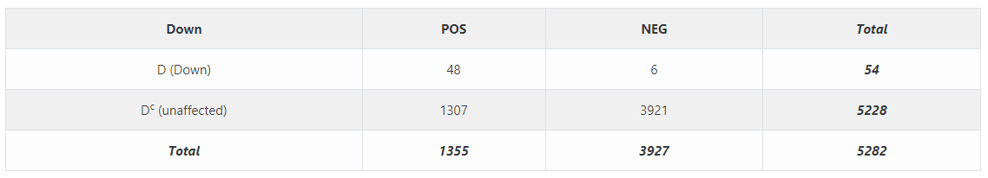

* *Bir test sonucunun negatif olduğu göz önüne alındığında, fetüsün gerçekte Down sendromlu olma olasılığının P(D|NEG) = 0.0015 olduğunu gösterin. P(A|B) = P(AandB)/P(B)*
* P(D|NEG) = P(D∩NEG)/P(NEG) = 6/3927 = 0,0015
* *P (D | NEG), P (NEG | D)'ye eşit mi? Eğer öyleyse, nedenini açıklayın. Değilse, P'yi (NEG | D) bulun.*
* P(NEG|D) = P(D∩NEG)/P(D) = 6/54 = 0,1111 ==> Yani P(D|NEG) != P(NEG|D)
* Yorum = Genetik bozukluğu negatif olan deneklerin down sendromlu olma oranı ile down sendromlu deneklerin genetik bozukluğunun negatif olma olasılığı birbirine eşit değildir.

**ALIŞTIRMA 4. Erkeklerin ve kadınların belirli bir dizi koşula farklı tepki verdiği gözlemlenir. Kadınların %70'inin bu durumlara olumlu tepki verdiği, erkeklerin ise sadece %40'ının olumlu tepki verdiği gözlemlenmiştir. 15'i kadın, 5'i erkek olmak üzere 20 kişilik bir grup bu koşullara tabi tutulmuş ve deneklerden tepkilerini yazılı bir anketle açıklamaları istenmiştir. 20 kişiden rastgele seçilen bir yanıt olumsuzdu. Erkek olma olasılığı kaçtır?**

|  |  |  |  |
| --- | --- | --- | --- |
| CİNSİYET | OLUMLU | OLUMSUZ | TOPLAM |
| *Kadın* | %70 = 10.5 | %30 = 4.5 | **15** |
| *Erkek* | %40 = 2 | %60 = 3 | **5** |
| TOPLAM | 12.5 | 7.5 | **20** |

P(ERKEK|OLUMSUZ) = 3 / 7.5 = 0,40